МИНИСТЕРСТВО НАУКИ И ВЫСШЕГО ОБРАЗОВАНИЯ
РОССИЙСКОЙ ФЕДЕРАЦИИ
федеральное государственное автономное
образовательное учреждение высшего образования
«Самарский национальный исследовательский университет
имени академика С.П. Королева»
(Самарский университет)

Передовая инженерная аэрокосмическая школа
Кафедра ПИАШ

Отчет по лабораторной работе № 1
Дисциплина: «Моделирование информационных систем»

Тема: «Работа с Git и GitHub»

Выполнили: Крестовских А.Н., Мирошниченко Н.В.
Группа: 3103-090401D

Самара 2025
Задание 1. Установка системы контроля версий Git.
Задание 2. Создание локального Git-репозитория.
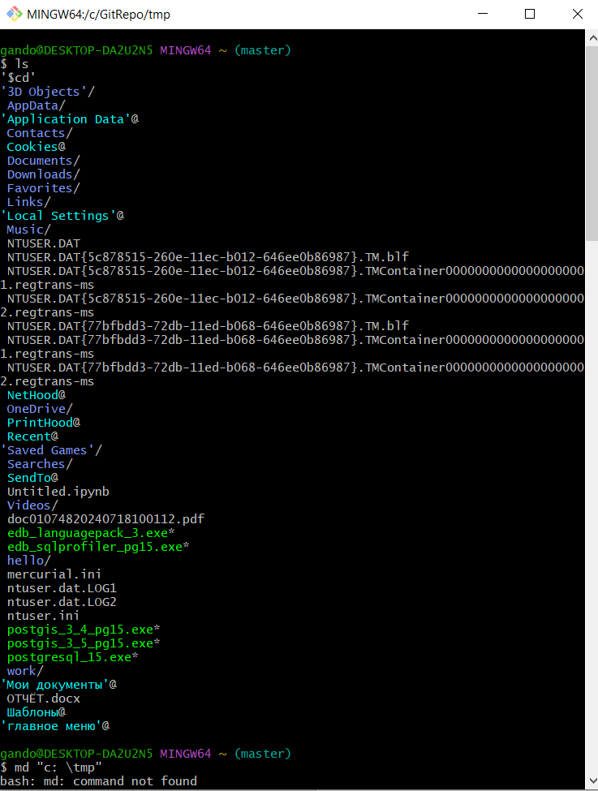
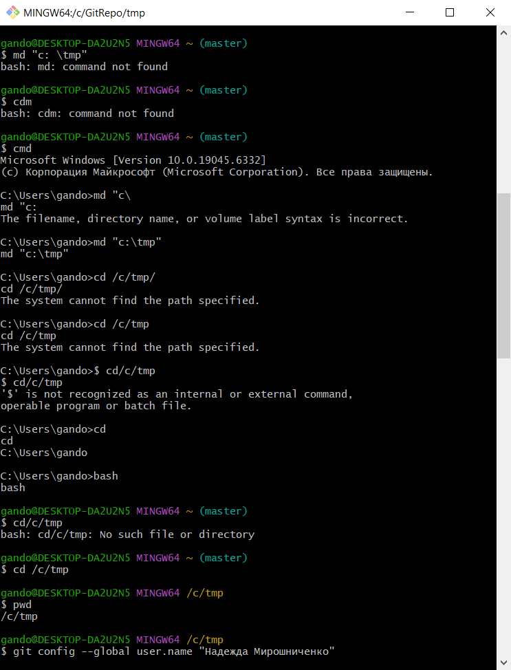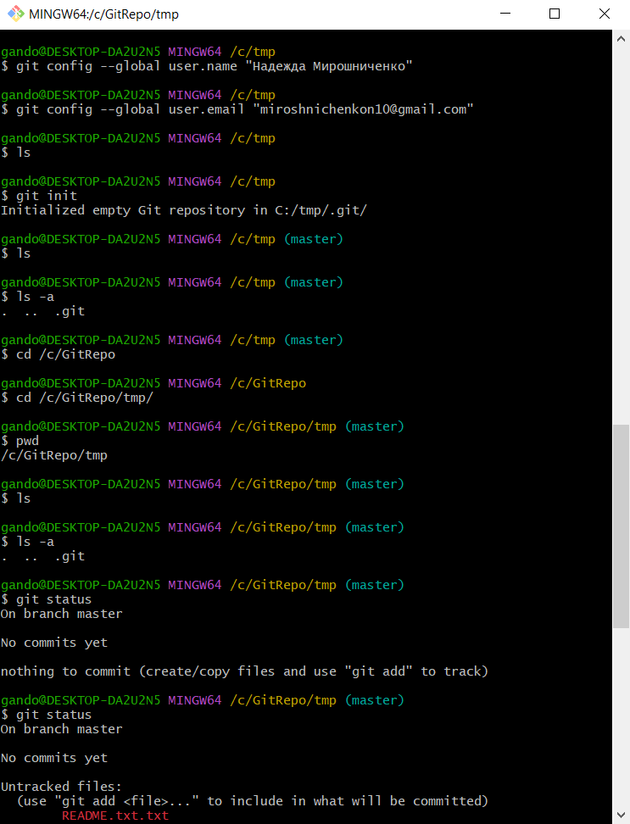

Задание 3. Просмотр истории коммитов.
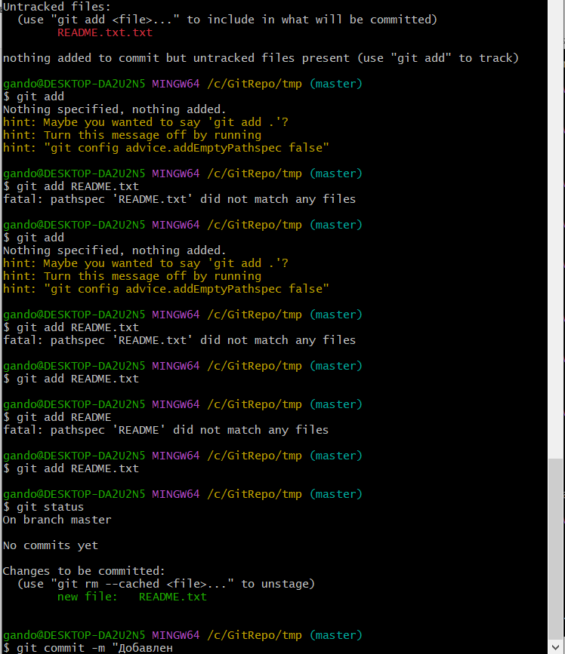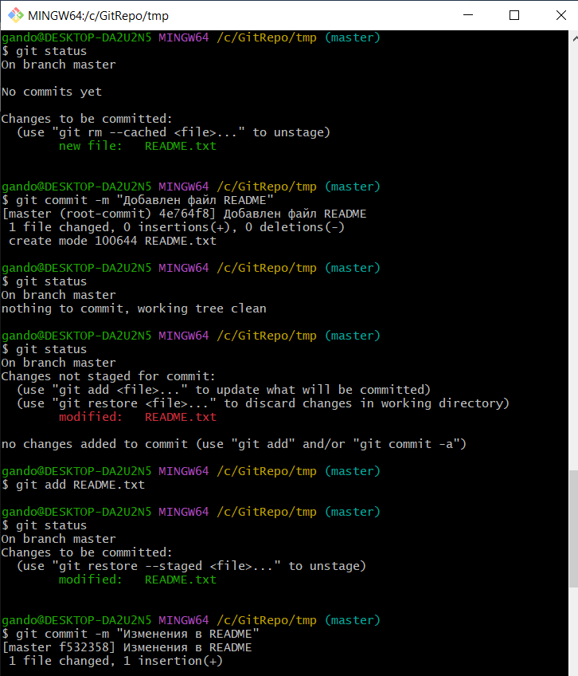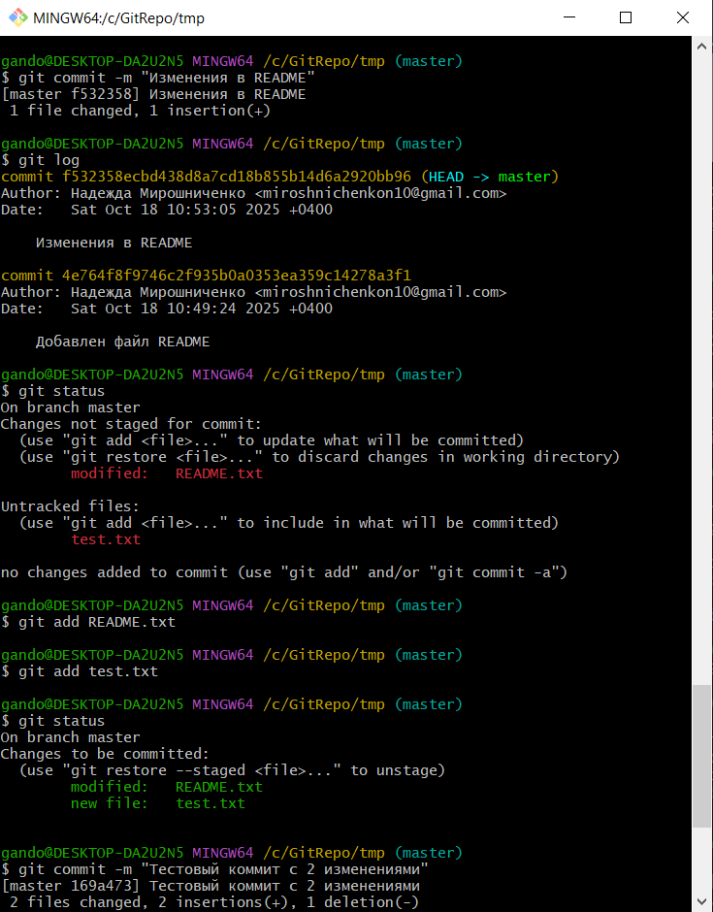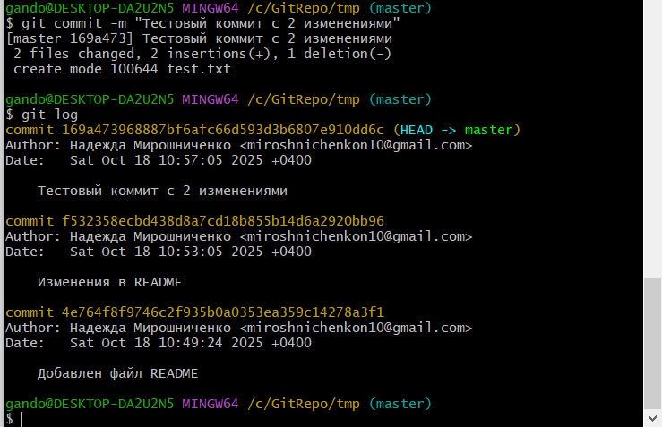

Задание 4. Работа с GitHub.
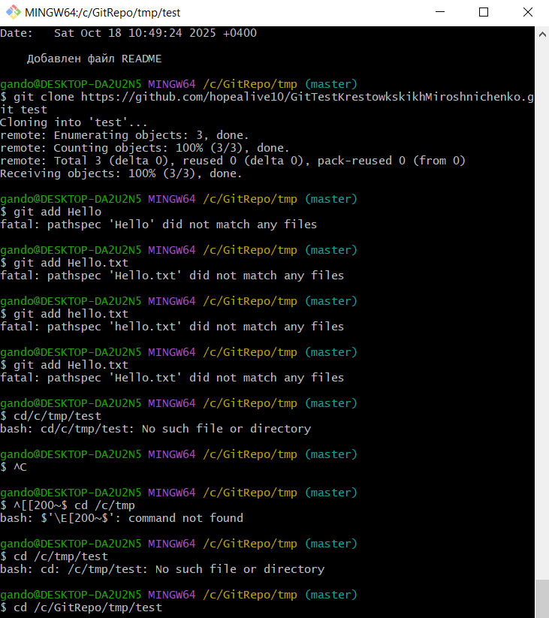
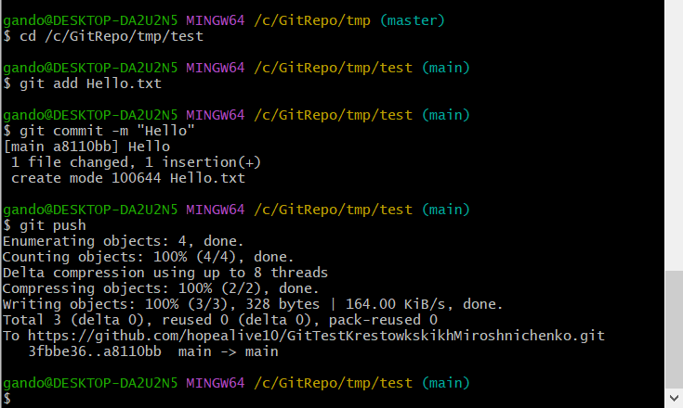
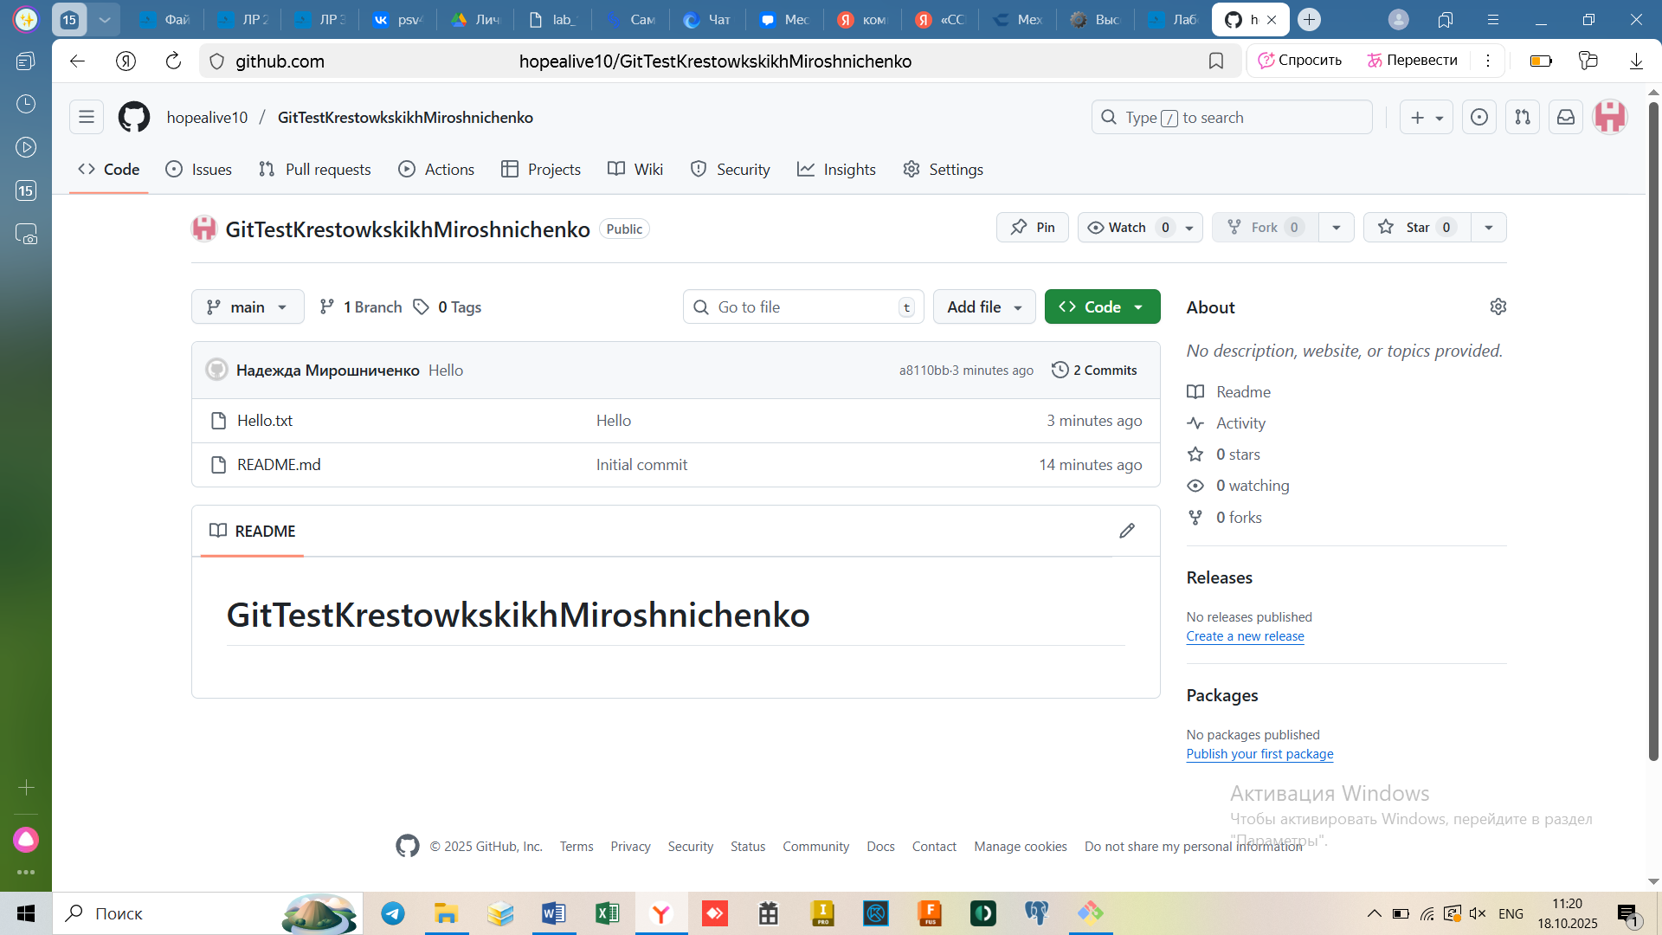

Задание 5. Совместная работа с GitHub.
Шаг 1. Создание удалённого репозитория на GitHub.
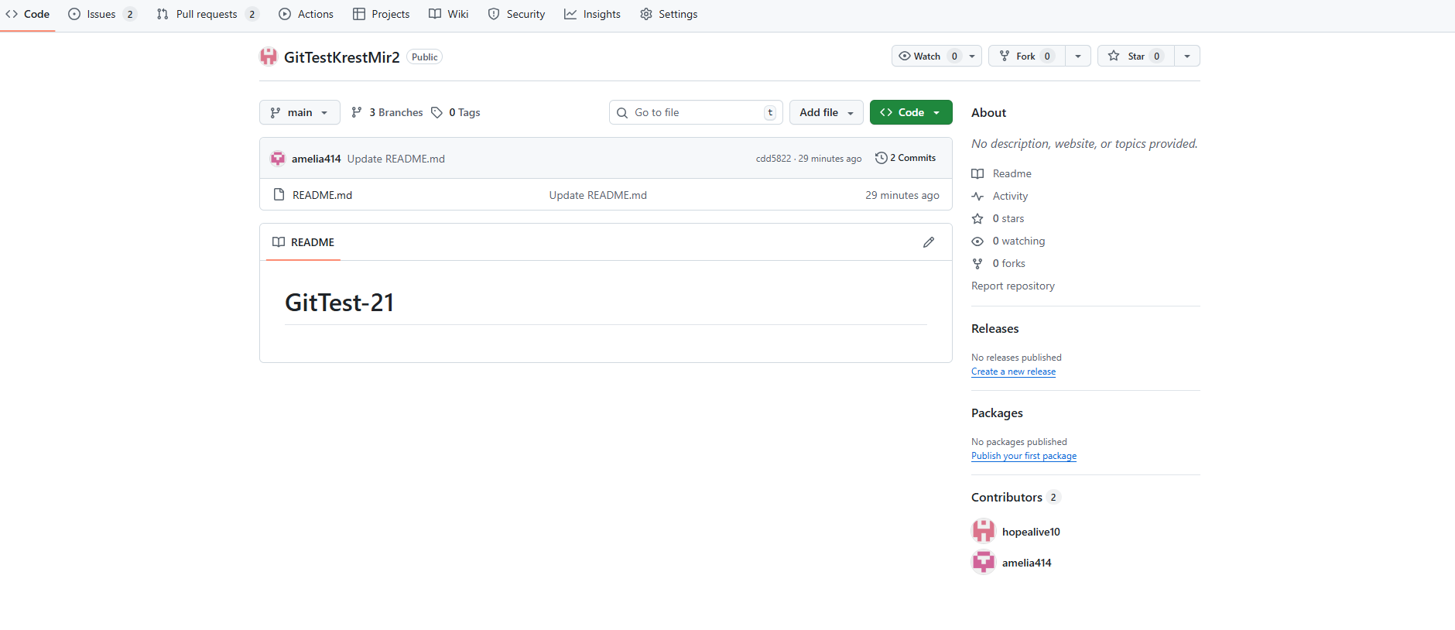
Шаг 2. Клонирование репозитория.
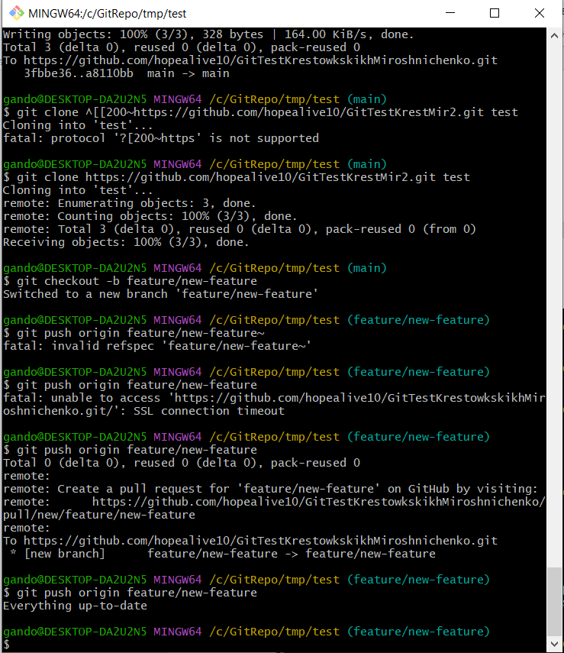
Шаг 3. Работа с ветками (Branching).


Шаг 4. Работа с Pull Requests (RP).

Шаг 5. Работа с Issues.
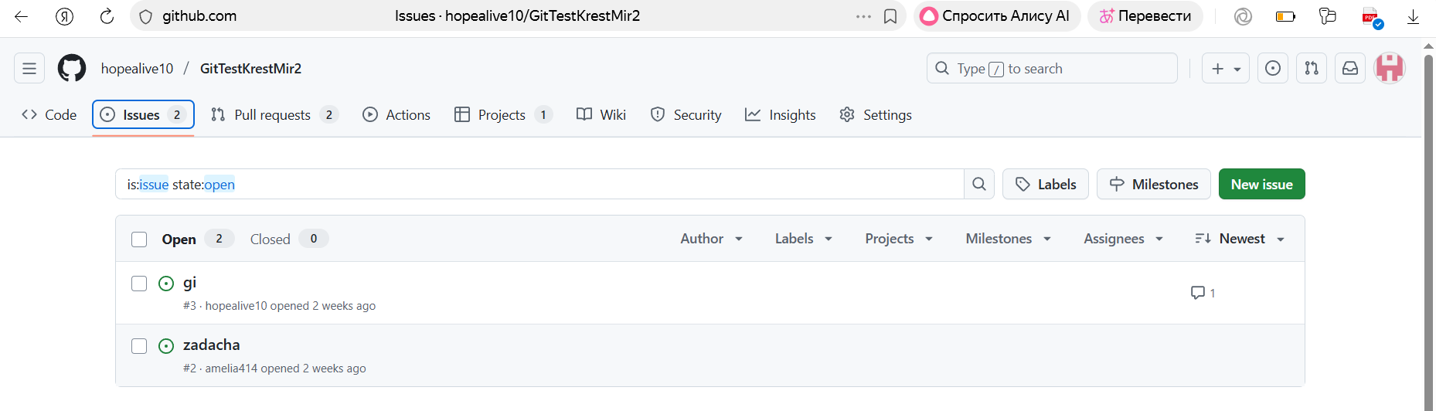

Шаг 6. Работа с Project.
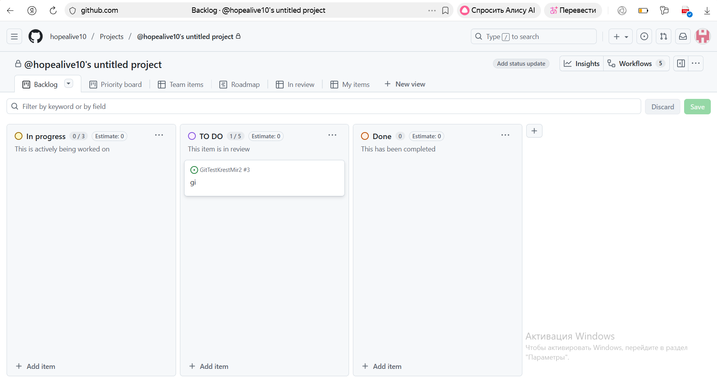
Шаг 7. Работа с GitHub Wiki.
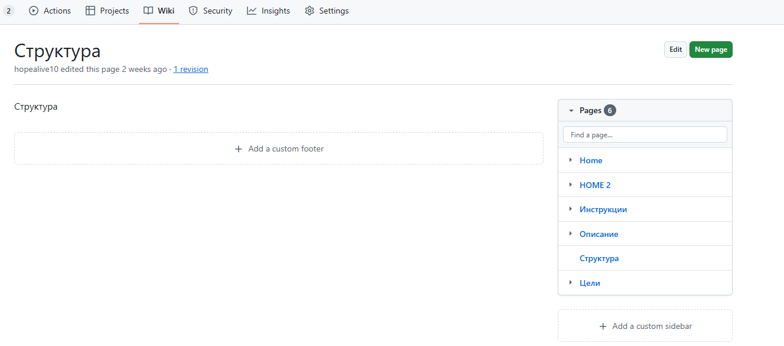

Шаг 8. Решение конфликтов при слиянии (Merge Conflicts).
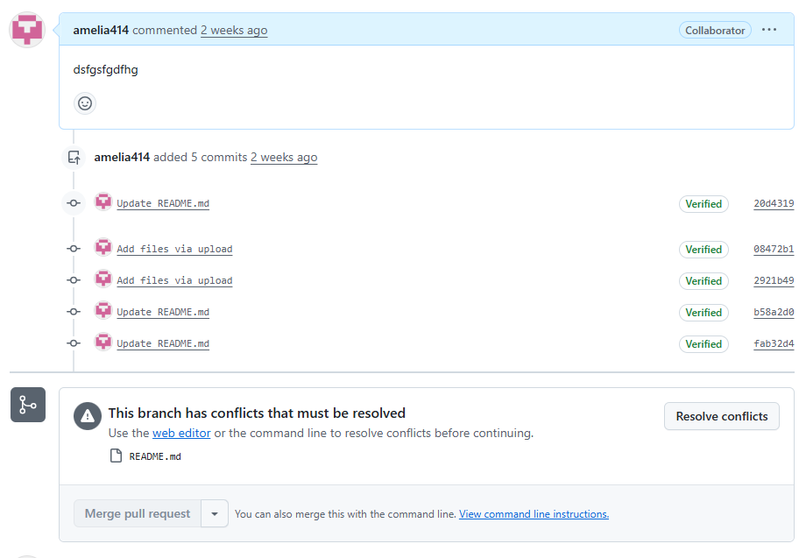
Шаг 9. Создание релизов и тегов.
